Краевое государственное общеобразовательное учреждение «Краевая государственная общеобразовательная школа-интернат среднего (полного) общего образования по работе с одаренными детьми «Школа космонавтики»»

Методическая разработка внеклассного мероприятия
«Автостопом по галактике»
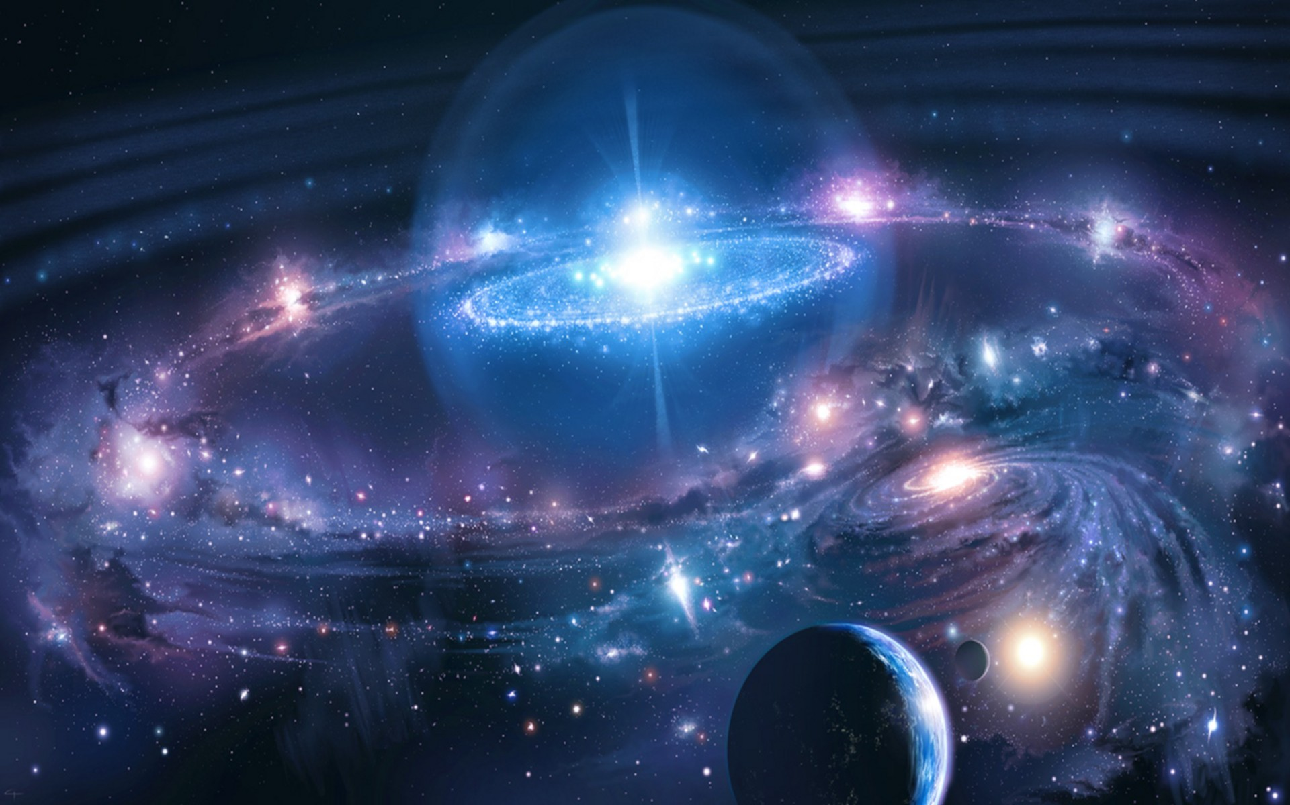

Автор: воспитатель Елфимова Наталья Валерьевна

г. Железногорск
2019 г.
Методическая разработка внеклассного мероприятия
«Автостопом по галактике»
Методическая разработка содержит готовый сценарий внеклассного мероприятия в форме тематической квест-игры, посвященной празднованию Дня космонавтики.
Квест – пешая командная игра, включающая в себя движение по маршруту, на котором расположены игровые пункты. На каждом пункте командам будут предложены задания различного характера, связанные с тематикой квеста.
Принципами квеста являются:
- принцип честной игры;
- принцип самостоятельного разгадывания заданий каждой командой;
- принцип личной ответственности и заинтересованности каждого игрока.
Задача команд – максимально быстро пройти по маршруту, правильно разгадать все головоломки и качественно выполнить задания. За правильно выполненные задания команда получает фишку (звезду).
Предварительная подготовка заключается в распределение станций, подготовки заданий, маршрутных листов, фишек для награждения. Участники квеста самостоятельно формируют команды - «созвездия» из 7 человек, придумывают название и легенду своего созвездия.
Целевая аудитория – 8-9 классы
Цель: Формирование познавательного интереса к космонавтике у обучающихся посредством проведения квест - игры.
Задачи:
Обучающие:
- получение новых знаний, представлений у обучающихся о космосе (солнечной системе, созвездиях), его освоении, космонавтах;
- расширение кругозора путем популяризации знаний о достижениях в области космонавтики;
Развивающие:
- развивать интеллект, эрудицию, логическое мышление;
- развивать воображение, фантазию, творческую активность;
- развивать умение работать в команде;
Воспитательные:
- формировать и расширять познавательный интерес у обучающихся к окружающему миру, солнечной системе, космонавтике;
- воспитывать интерес к поисковой деятельности;
- воспитание лидерских качеств и умения работать в команде.
- воспитывать у учащихся чувство патриотизма, гордости за отечественную науку о космосе и вклад соотечественников в развитие космонавтики
Планируемые результаты:
- расширят кругозор о достижениях в области космонавтики, солнечной системе, созвездиях.
- разовьют интеллект, эрудицию, логическое мышление, воображение, фантазию, творческую активность, умение работать в команде;

Ход мероприятия
I. Начало
Первый ведущий:
Здравствуйте, уважаемые звездные участники, звездные гости нашей звездной игры «Автостопом по галактике»!
Второй ведущий:
12 апреля весь мир отмечает День авиации и космонавтики - памятную дату, посвященную первому полету человека в космос. Именно в этот день 12 апреля 1961 года впервые в мире на космическом корабле “Восток” совершил полет первый космонавт планеты. Им был наш соотечественник Юрий Алексеевич Гагарин.
Первый полет человека в космос длился всего 108 минут, но этот подвиг советского пилота-космонавта заставил заговорить о нем всю мировую общественность. Событие 12 апреля 1961 года положило начало новой эры в истории освоения людьми космического пространства и открыло путь в космос еще многим и многим отважным летчикам, отправляющимся покорять бескрайние просторы Вселенной.
ЧТЕЦ
Тот в память врезался Апрель
Триумфом русского народа –
Мы в космос приоткрыли дверь,
Пробив упрямство небосвода!
Шестнадцать лет с войны прошло.
Страна, лежащая в руинах,
Смогла суметь, врагам назло,
Создать ракетных исполинов!
Россия! Твой народ велик –
Сумел, превозмогая голод,
Приблизить этот чудный миг
Под флагом, где был серп и молот!
Ракета мощная «Восток»
Из степи к звездам полетела,
Тем самым положив пролог
Дороге дальней без предела…
Гагарин – русский паренёк,
На тот момент еще безвестный,
Своё «Поехали» изрёк
И улыбнулся в сфере тесной…
И в неизвестность уходя
Уплыла медленно ракета.
Ещё не ведала Земля,
О том не ведала планета…
Один лишь сделал оборот
Вокруг родимой колыбели,
Навек прославив свой народ
В том удивительном апреле…
Цена победы, вкус успеха,
Страна ликует не стесняясь,
От прошлого нас отделила веха,
Мы в космос первыми поднялись!
И Циолковский с Королёвым
Дорогу к звездам пробивали,
Ища пути к планетам новым,
Трудились – рук не покладали!
И стой поры вокруг Земли,
Взлетая на ракетах мощных,
Плывут незримо корабли,
Несясь в своих орбитах точных.
Первый ведущий:
И сегодняшнее наше мероприятие, квест «Автостопом по галактике», посвящено именно этой знаменательной дате. Мы предлагаем вам совершить незабываемое путешествие, прикоснуться к волшебному миру космоса, разгадать тайны вселенной и сделать новые открытия.
А сейчас проведем небольшую разминку – подготовку к нашему путешествию.

Загадки про космос

Что нельзя сделать в космосе? … (Упасть)
В космосе сквозь толщу лет
Ледяной летит объект.
Хвост его — полоска света,
А зовут объект… (комета)
***
Чтобы глаз вооружить
И со звездами дружить,
Млечный путь увидеть, чтоб
Нужен мощный …(телескоп)
***
У ракеты есть водитель,
Невесомости любитель.
По-английски: «астронавт»,
А по-русски …(космонавт)
***

Космонавт сидит в ракете,
Проклиная все на свете — На орбите как назло
Появилось … (НЛО)
***
НЛО летит к соседу
Из созвездья Андромеды,
В нем от скуки волком воет
Злой зеленый … (Гуманоид)
***
Звездолет — стальная птица,
Он быстрее света мчится.
Познает на практике
Звездные … (Галактики)
***
Астроном — он звездочет,
Знает все наперечет!
Только лучше звезд видна
В небе полная … (Луна)

Второй ведущий:
В сложный и увлекательный путь по галактике сегодня отправятся наши команды. Каждая команда — это созвездие умных, талантливых ребят Школы космонавтики. Давайте познакомимся с нашими командами – созвездиями и послушаем небольшую легенду о появлении каждого созвездия на небе.
(Представление команд (заранее было дано задание - придумать название и легенду своего созвездия))
Созвездие №1
Созвездие №2
Созвездие №3
Созвездие №4
Созвездие №5
Созвездие №6
Созвездие №7
Первый ведущий:
Каждая команда сегодня отправится в путешествие по индивидуальному маршруту. Этот путь указан в маршрутном листе. На каждой станции вас ознакомят с заданиями и, возможно, новой информацией о космосе. За правильно выполненные задания вы будете получать звезды. Ваша задача – выполнить все задания и собрать как можно больше звезд. Время пребывания на станциях ограничено – 5 минут.
После прохождения всех станций, вы возвращаетесь сюда же, и наклеиваете собранные звезды на наше звездное небо (лист ватмана) под названием своего созвездия. По количеству звезд будет определен победитель.
Второй ведущий:
Итак, попрошу капитанов команд получить маршрутные листы.
Капитанам проверить готовность команд!
На старт, внимание! И по-Гагарински - «Поехали»!
II Основная часть мероприятия
Каждая команда, в соответствии с направлением, указанном в маршрутном листе, перемещается из одного помещения в другое для выполнения задания. На каждой станции команде дается определенное задание. Если задание выполнено полностью команде вручается звезда. Время выполнения задания – 5 минут. Если команда выполняет задание раньше срока, организаторы знакомят команду с интересной информацией о космосе.
- Станция «Послание из прошлого» (см. приложение 1)
Задание: разгадать зашифрованную фразу, высказывание Ю. А. Гагарина о космосе «Чтобы стать крылатым, нужно стремление к полёту». Цифры обозначают порядковый номер буквы в алфавите.
- Станция «Метеоритный дождь» (см. приложение 2)
Задание: Блиц опрос для команды. За три минуту ответить на вопросы

- Станция «KFСКОСМО»
Задание: без помощи рук из подвешенного мягкого пакетика-тюбика съесть детское пюре.

- Станция «НЛО»
Задание: из подручных средств (ведро, стулья, коробки, швабра и т.п.) создать летающий объект.

- Станция «Невесомость»
Задание: Игра на ловкость. Каждый член команды по очереди кружится вокруг своей оси 6 раз, после этого проходит по прямой по скакалке.

- Станция «Абракадабра» (см. приложение)
Задание: разгадать головоломки на тему космоса
.
- Станция «Космос в кубе»
Задание: за 3 минуты надо собрать картинку планеты из пазлов.

- Станция «Астероид В – 612»
Задание: угадать, что в запечатанной коробке. Можно задавать вопросы подсказки, на которые ответ будет только «ДА» и «НЕТ».

- Станция «Созвездие Х»
Задание: разгадать кроссворд и отгадать ключевое слово в нем (название созвездия).

- Станция «Встреча на Марсе»
Задание: надуть воздушный шарик и нарисовать на нем лицо марсианина, дополнительно можно использовать бумажный скотч, стикеры и т.п.. придумать ему имя.
III. Заключительная часть мероприятия
Подведение итогов мероприятия, награждение команд
Первый ведущий:
Молодцы, вы прошли все испытания. Насколько это оказалось успешным для каждой команды, мы узнаем, как только помощники подведут итоги.
А пока предлагаю вам полюбоваться красотой нашей галактики, где есть созвездие (перечисление названий команд) …, ……., и спеть вместе песню « И снится нам не рокот космодрома….»
Подсчет баллов (количество заработанных звезд на каждой станции)
Второй ведущий:
Думаю, что всем присутствующим наше путешествие по галактике понравилось. Вы вспомнили многое об освоении космоса, космических полетах, о планетах и звездах. А, возможно, даже сделали для себя много открытий.
И сейчас по итогам игры проведем награждение команд
Первый ведущий:
(награждение команд)
В нелёгком и увлекательном путешествии
Команда __________________________ набрала ____________ звезд. Молодцы!
Команда __________________________ набрала ____________ звезд. Молодцы! Так держать!
Команда __________________________ набрала ____________ звезд. Молодцы! Здорово!
Команда __________________________ набрала ____________ звезд. Молодцы! Супер!
Команда __________________________ набрала ____________ звезд. Молодцы! Самые дружные!
Команда __________________________ набрала ____________ звезд. Молодцы! Самые веселые!
Второй ведущий: Всем спасибо за участие в игре! До новых встреч!
Приложение 1
2. Станция «Послание из прошлого»
Расшифруйте высказывание первого космонавта Ю. А. Гагарина
Каждое число соответствует порядковому номеру буквы в алфавите.

25 20 16 2 29 19 20 1 20 30 12 18 29 13 1 20 29 14,
15 21 8 15 16 19 20 18 6 14 13 6 15 10 6 12 17 16 13 7 20 21.
Ю. А. Гагарин
Приложение 2
  - Станция «Метеоритный дождь»
Задание: Блиц опрос для команды. За три минуту ответить на вопросы

1. Какая наука изучает звёзды, Галактику, звёздное небо?
Ответ: Астрономия

2 Вопрос: Первый человек, совершивший полёт в космос?
Ответ: Юрий Алексеевич Гагарин

3. Как называется аппарат, предназначенный для полёта человека в космос?
Ответ: космическая ракета (реактивный летательный аппарат)

4. Кто был создателем первого пилотируемого космического корабля?
Ответ: Сергей Павлович Королёв

5. Как назывался корабль, на котором совершил свой полет Ю. А. Гагарин?
Ответ: «Восток-1»

6. Когда был совершён первый в истории человечества полёт в космос?
Ответ: 12 апреля 1961 года

7. Кто и когда совершил первый выход в открытый космос?
Ответ: 18 марта 1965 года — совершён первый в истории выход человека в открытый космос. Космонавт Алексей Архипович Леонов, дважды Герой Советского Союза, совершил выход в открытый космос из корабля «Восход-2».

8. Как звали первую женщину-космонавта?
Ответ: 16 июня 1963 года выполнен первый в мире полёт в космос женщины-космонавта. Это была Валентина Владимировна Терешкова на космическом корабле «Восток-6».

9. В каком году состоялась первая высадка человека на Луну?
Ответ: 21 июля 1969 года — первая высадка человека на Луну; американский астронавт Нил Олден Армстронг в рамках лунной экспедиции корабля «Аполлон-11». Он доставил на Землю первые пробы лунного грунта.

10. Кто из женщин первой вышла в открытый космос?
Ответ: Первой женщиной, вышедшей в открытый космос, была Светлана Евгеньевна Савицкая. Выход состоялся 25 июля 1984 года с борта орбитальной космической станции «Салют-7».

11. Сколько минут продолжался полёт Гагарина?
Ответ. 108 минут.

12. Позывной Ю.Гагарина?
Ответ «Кедр».

13. Как называлось село, где родился Гагарин?
Ответ. Клушино; город Гжатск, позже переименован в Гагарин.

14. Какое звание получил Гагарин после полета?
Ответ: Майор

15. Название первого космодрома?
Ответ: Байконур

16. Позывной Терешковой
Ответ: Чайка

17. Кто первым начал изучение космоса, используя телескоп?
Ответ: Галилео Галилей

18. Кто из древнегреческих ученых первым стал утверждать, что Земля имеет форму шара?
Ответ: Пифагор

19. Название галактики, в которой мы живем?
Ответ: Млечный путь

20. Сколько звезд в созвездии Большая Медведица?
Ответ: 7
21. С помощью какой звезды находят стороны света?
Ответ: Полярной звезды
22. Как называется самая яркая звезда на небе?
Ответ: Сириус

Фотоотчет о проведенном мероприятии
